中国药科大学
年度考核
使用手册
版权声明和保密须知
本文件中出现的任何文字叙述、文档格式、插图、照片、方法、过程等内容，除另有特别注明，版权均属江苏金智教育信息股份有限公司所有，受到有关产权及版权法保护。任何单位和个人未经江苏金智教育信息股份有限公司的书面授权许可，不得复制或引用本文件的任何片断，无论通过电子形式或非电子形式。
Copyright © 2016江苏金智教育信息股份有限公司版权所有

- 此页为封面页，为通用模版；
- 注意页眉、页脚与下文不同；
- 标题注意居中，与文件名称一致。
目录
1 年度考核 2
1.1 个人填报 2
1.1.1 如何进入年度考核（个人填报）服务 2
1.1.2 功能概述 2
1.1.3 如何使用 2

年度考核
年度考核等。

个人填报

如何进入年度考核（个人填报）服务
登录学校人事系统“http://i.cpu.edu.cn/”，输入您的账号+密码进入门户，选择“年度考核”应用，如下图：
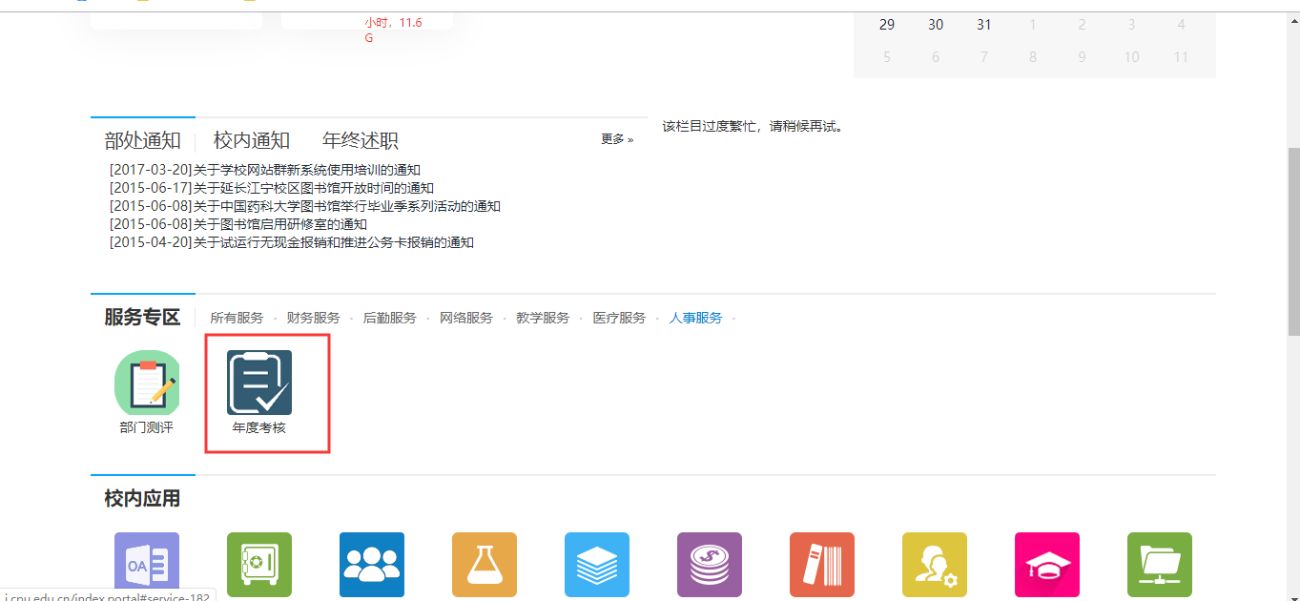

功能概述
通过教职工考核填报，可以填写考核表，填报后系统会生成报表可以预览，提交审核。

如何使用
点击年度考核服务进来后，教职工可根据自己所属序列填写相应内容，每填写一步须点击保存并下一步，依次填写完成后可进行预览并提交审核
- 需要教职工个人填写的数据，手工录入后保存并下一步即可，如下图所示：
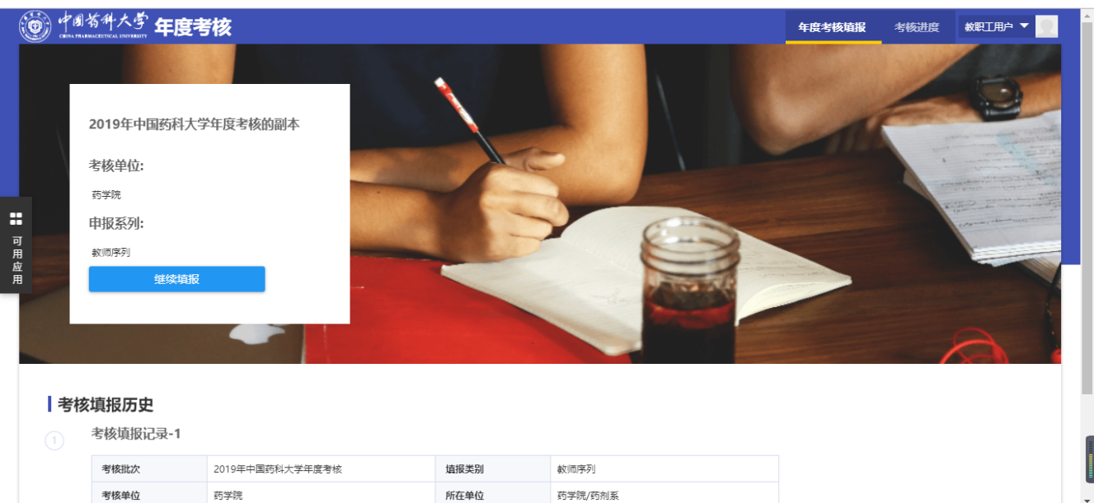
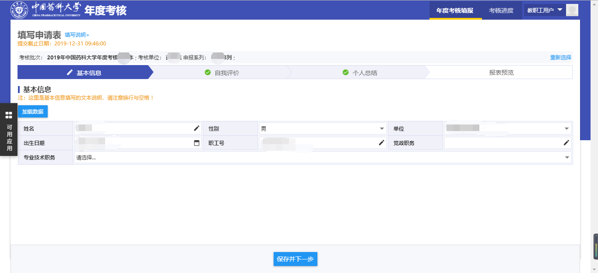
- 下一步，成果情况，成果数据会自动同步到该页面，如下图所示：
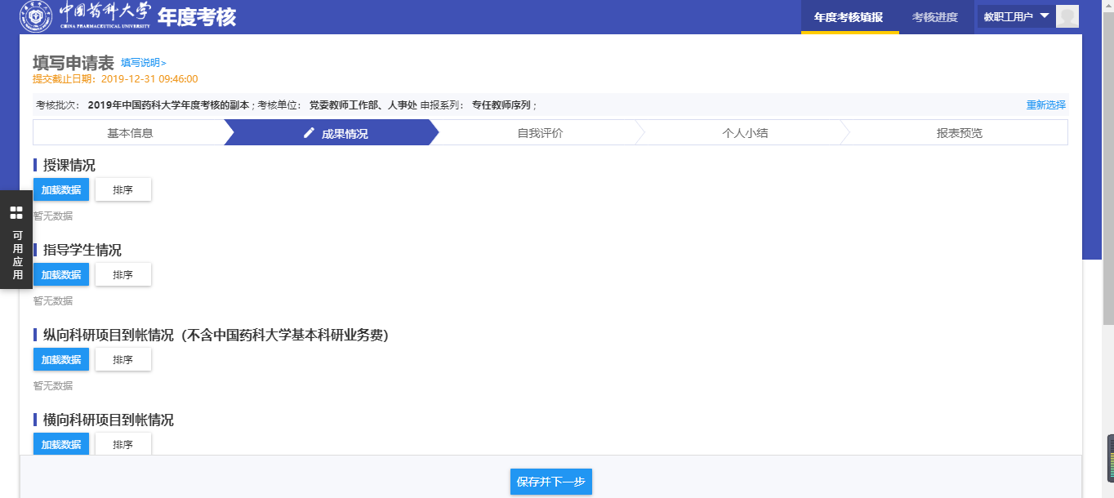

- 下一步，自我评价，如图：
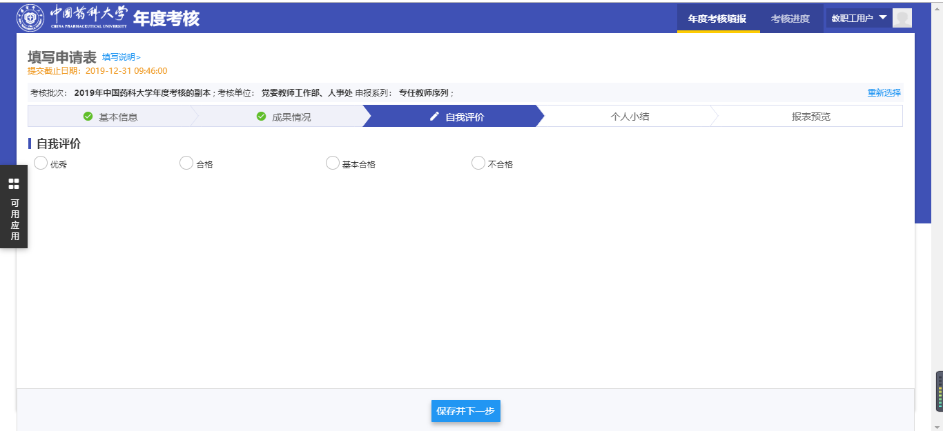
下一步，个人小结，是对自己本年的教学、科研、社会服务、师德师风等发面进行总结，如下图：
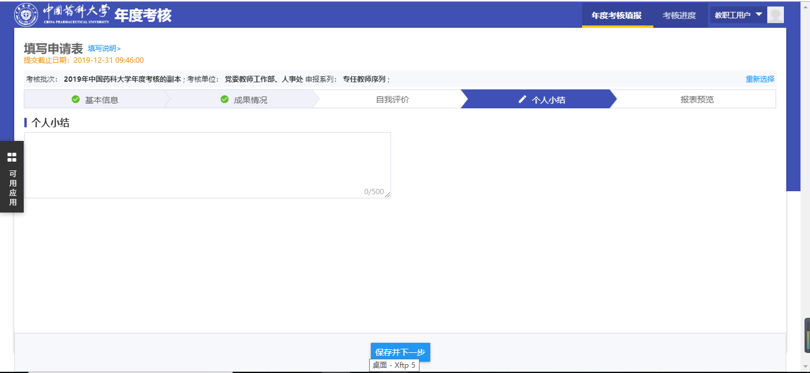
- 填写完成后，会生成对应的考核登记表，可以点击预览，没有问题可以提交审核，提交时会生成二维码，老师需要通过手机扫描二维码签名，如下图：
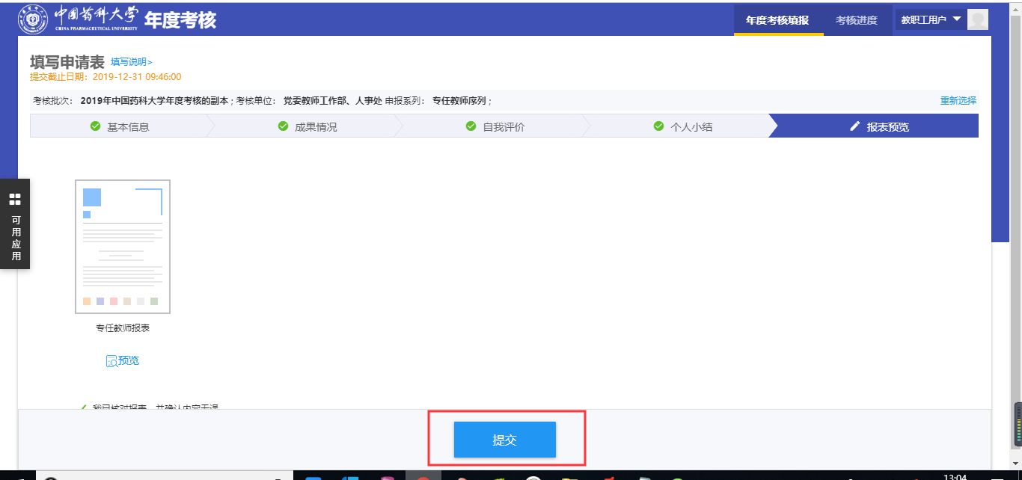
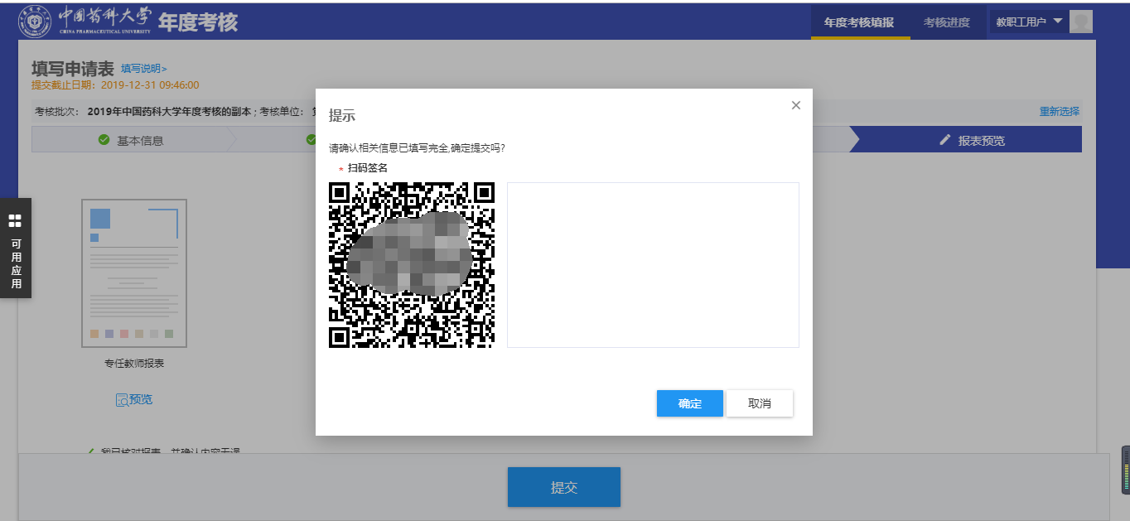
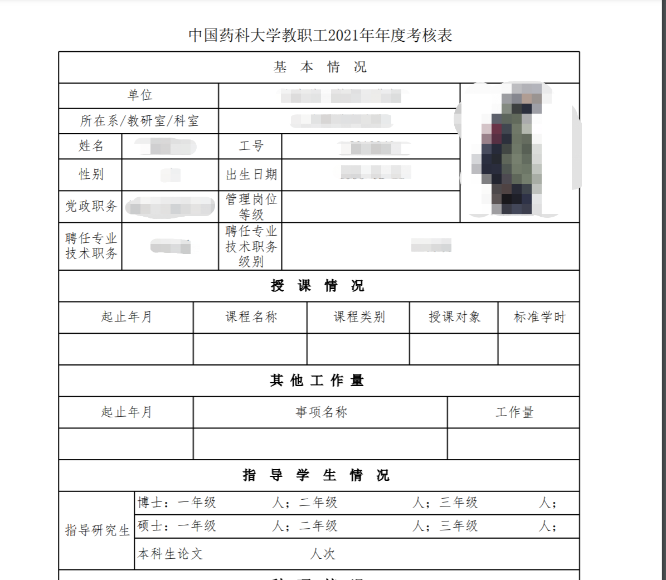
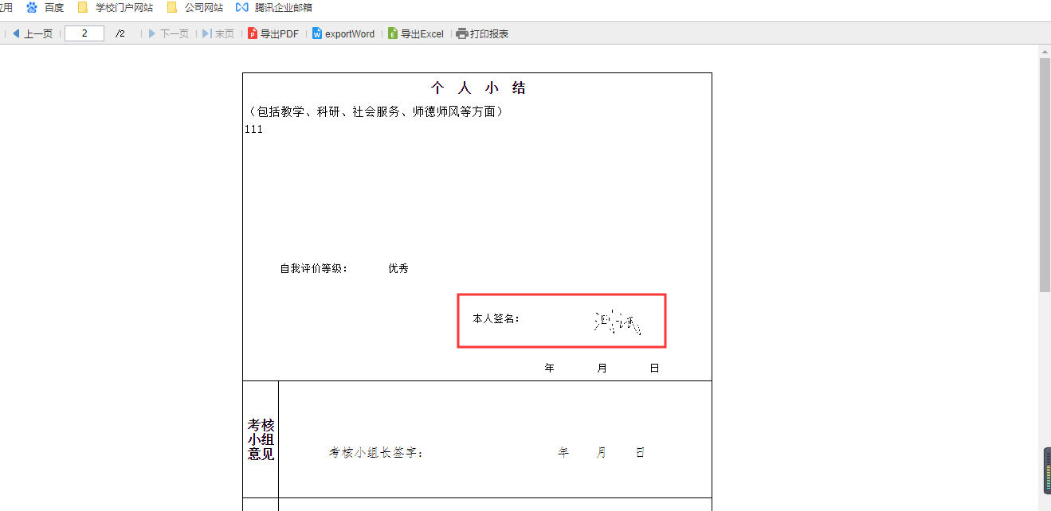
如发现提交内容有误，在部门审核前进行“撤回”操作，如下图所示：
注：撤回再次提交需要重新扫码签名
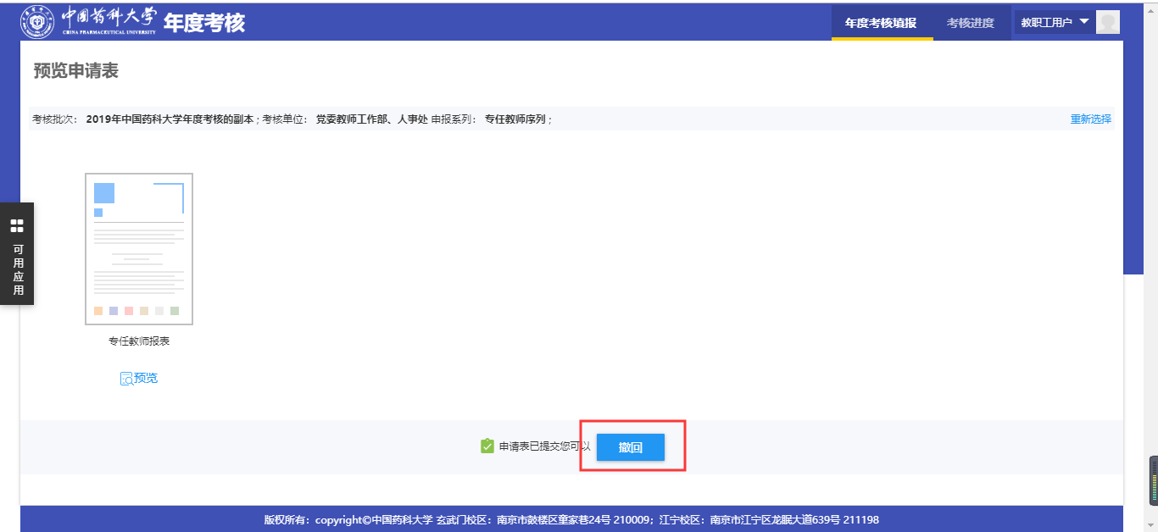
- 考核进度，查看当年考核进度。
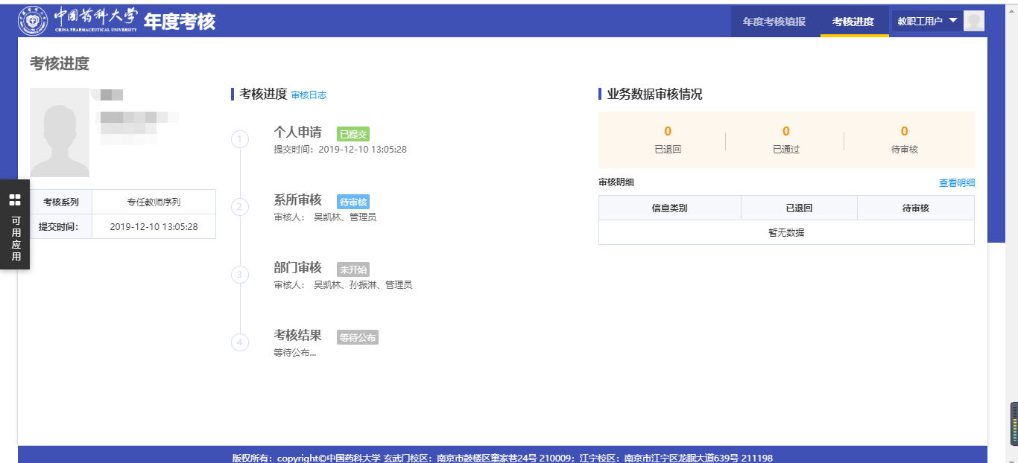
＝＝文档结束＝＝

